**Santiago**

Yo le estaba arrendando un cuarto a Rodrigo y nos llevábamos bien. Un día, decidí con amigos del barrio hacer un asado, comenzamos como a las 4:00 PM. Compramos alcohol y estuvimos asando carne como hasta las 8:00 PM y empezó a llegar más gente. Rodrigo estaba trabajando en el estudio, de vez en cuando salía y saludaba, pero volvía a trabajar. Le da por unirse a la reunión más tarde. Él obviamente no conocía a nadie. Era más una reunión mía que de él.

Fue llegando más gente, incluso amigos de la universidad, y nos quedamos tomando en el estudio como hasta la 1:00 AM, cuando empezamos a beber más fuerte. **Estuvimos bebiendo ron. La mayoría de la gente se fue y, en esas, nos quedamos solo cuatro: Rodrigo, otro compañero, Alain, que es el implicado, y yo.**Yo estaba muy consciente, esa noche no quería tomar mucho porque estaba a cargo de la casa. Seguimos hasta las 3:30 de la mañana y Rodrigo estaba extremadamente alicorado y yo le dije: “Rodrigo, le voy a preparar la cama”. Empezó a decirme que lo dejara en paz. Cuando le dije que se acostara me respondió: “no, no quiero”. Yo me senté a acompañarlos un rato y el cuarto compañero se mamó y se fue.

**Quedamos solo los tres: Rodrigo, Alain y yo.**

**Se tomaron unas dos botellas y media y, a eso de las 4:30 AM, yo estaba muy mamado, y Rodrigo** **llorando.** Seguimos poniendo música y apenas se me descargó el celular, yo les dije: “chicos, voy a ir a acostarme, esta también es la casa de Rodrigo, aquí pueden amanecer”. Le volví a decir que si se quería acostar y me dijo que todo bien. Yo me fui al cuarto, cerré mi puerta y hasta el día siguiente.

Cuando me paré y no había nadie, vi la puerta del cuarto de Rodrigo cerrada y pensé que debía tener un guayabo durísimo.Fui a la ciclovía y volví como a las 2:00 PM. Llegué y ya no estaba en el cuarto. Pensé que debió haberse ido a la casa. **Y al día siguiente me dijo: “usted sabe que yo no soy gay”, esa noche también lo dijo frente a todos.**

**Me dijo que no recordaba nada de esa noche, que tiene como flashbacks, que Alain entró con él al cuarto, se quedó a dormir un rato, pero como que empezaron a pasar vainas. Me contó algunas cosas un poco fuertes, pero creo que no me lo contó todo.** Al final, ¿qué podía hacer? Lo único que le dije fue: siéntese un segundo hablamos bien, le dije que tenía una amiga abogada, que eso nunca me había pasado, que estaba muy fuerte. Y en esas me pide que lo lleve a la casa.

Decidí hacer un grupo con todos los que estuvieron en la fiesta, les dije: “Pasó esto en mi casa, a mí no me gusta que pasen estas mierdas” y **luego le hablé al implicado. Le pregunté qué fue lo que hizo en mi casa y me dijo que fue consensuado. Le dije: “Yo no quiero saber nada, el problema es que aquí hay un implicado y una persona que se siente víctima y esto se tiene que resolver”.**

A mí ya me habían contado una que otra historia, pero eran muy de boca a boca. **“Que este man es mani largo, que le gusta andar manoseando a gente”. Y una vez nos pasó algo parecido con Alain. Yo no lo vi, pero estaba manoseando a un compañero, en mi casa otra vez.**Llegamos a dormir de una farra, nos acostamos todos, yo los dejé ahí dormidos y luego **mi amigo se paró y me dijo “ese man me estaba manoseando” y yo dije “uy, que gonorrea”.** Esa noche yo me acosté y Alain se me acostó al lado. **Me empezó a rascar la espalda y yo me paré y dije esto está raro.** **Y ahí es cuando hablé con Luis, otro amigo, que me dijo que hubo muchos más casos, más personas. Gente que se había distanciado del grupo de amigos por eso que les había pasado.**

En realidad, conozco a Alain desde hace 6 meses, que es cuando empezó toda la cuarentena, no soy muy allegado a él. Pero**lo que he ido observando es que el trago es el catalizador. Y los ejemplos que he visto son de personas heterosexuales, menores que él, que curiosamente están saliendo de una relación o que están en un momento de despecho. Busca personas que están en estado de vulnerabilidad emocional.** Y es repetitivo cuando bebe.

**En el barrio empezaron a pegar unos carteles donde decían que era un “presunto violador” y empezaron a señalar que yo los estaba pegando.**Yo le dije a Alain que yo no estaba pegando nada. Me vi con él y nos fuimos a tomar un café, y le volví a preguntar: ¿qué pasó? Y me repitió que eso fue consensuado. Y le dije, pues hay una persona que no lo cree. **Y me dijo: “que haga lo que tenga que hacer, que busque un psicólogo, yo se lo pago” y** **yo le dije: “pero esto no es la primera vez que pasa” y él me dijo que “eso siempre pasa con los hombres que tienen su heterocuriosidad por explorar” y me pareció un discurso un poco cínico.**Siempre ha estado muy tranquilo, como que el caso no va a prosperar. Mucha seguridad, no sé de dónde.

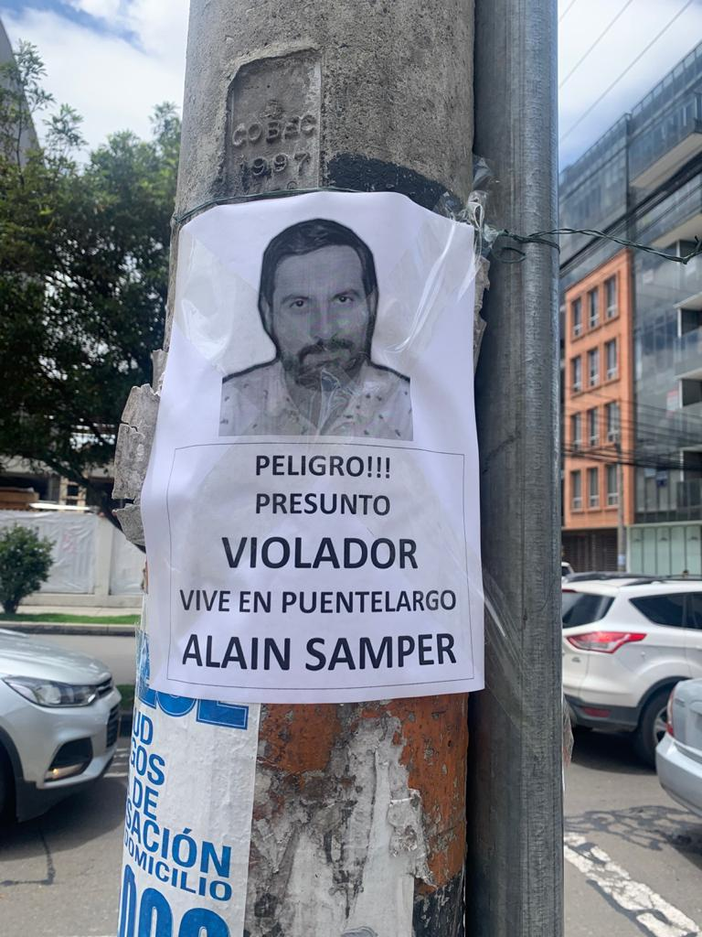

Me he vuelto a ver con él unas dos veces, pero suele ser porque vive al lado mío y me lo encuentro en la tienda. Saludo y continúo. Una vez fui a un cumpleaños de un amigo y lo vi, pero me fui para el otro lado.

Otra vez me lo encontré solo y le comenté que me habían llamado de la Fiscalía y él también me había comentado que lo habían llamado, pero no me dijo cómo le había ido. No me mandaron el respaldo de lo que dije, hubiese sido bueno tenerlo.

**Como yo lo interpreto es que son pelados entre 23 y 26 años que tienen a su amigo que lo han conocido desde hace 8 años en el barrio y les extraña mucho que pasen estas cosas. Piensan que negarlo es una forma de afrontarlo.** Ese apoyo incondicional con los conocidos.

Es curioso. Tenía una simcard abandonada y me encontré con unas fotos de la mañana en que le había pasado eso a Luis, donde minutos antes yo había entrado al cuarto y dije “este man que boleta” y le tomé una foto.**El tipo estaba como quitándose el pantalón y Luis** **estaba toteado, yo también estaba muy borracho. Y me encontré con eso y les mostré esa foto y todos dijeron “uyyyy, ok, sí”, estaban escépticos, pero es por negación, más que por complicidad. Y yo entiendo que lo quieran mucho, pero en fin…**

Muchos del barrio saben que cuando toma se vuelve una persona exasperante. Por eso mi amigo, el cuarto, decide irse esa noche. **No me siento seguro ni por el putas cuando Alain está borracho.**

Me dijo que conocía a otro amigo que le había pasado lo mismo. Lo llamamos, él vive en Estados Unidos, y **nos dijo que no estaba interesado en denunciar porque eso ya pasó hace mucho tiempo y quería avanzar en su vida.**

Santiago hace una confirmación de tiempo, modo y lugar ubicando al presunto agresor en su taller la noche del 3 de abril, como lo narra Rodrigo. También confirma haber oído de casos similares, tanto de forma indirecta, en rumores de personas que viven en Puente Largo, como de forma directa por parte de un amigo suyo que vivió lo mismo. También habla de su propia experiencia con los avances sexuales indeseados por parte de Alain Samper: “Yo me acosté y Alain se me acostó al lado. **Me empezó a rascar la espalda y yo me paré”.**